Apple II

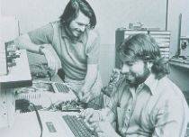
Der erste Apple war unglaublich schnell auf den Markt geworfen worden. Schon wenige Monate nach der ersten Anzeige (siehe oben, Juli 1976) waren fast 200 Platinen verkauft.
Während der Verkaufserfolg des Apple langsam aber kontinuierlich anstieg, begann Steve Wozniak, Verbes-serungen in den ursprünglichen Entwurf einzubauen. Sehr bald wurde klar, dass ein völlig neues Nachfolgemodell gebaut werden musste, um alle Weiterentwicklungen unterzubringen.

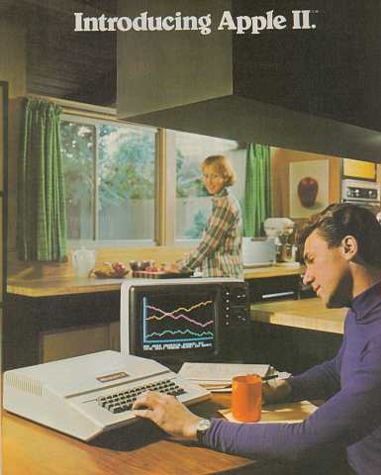
Der Apple II sollte auf jeden Fall ein schmuckes Gehäuse erhalten, weil viele Kunden dies verlangten. Die Graphik-Ausgabe (Farbe) wurde erheblich verbessert, eine Tastatur fest eingebaut und die Erweiterungs- und Anschluss-möglichkeiten erheblich verbessert.

Der neue APPLE ] [ wurde im April 1977 auf einer Computermesse erstmals vorgestellt und sofort begannen die Verkaufszahlen anzusteigen. Das neue Modell entwickelte sich in den folgenden Jahren zu einem wahren Verkaufsschlager.

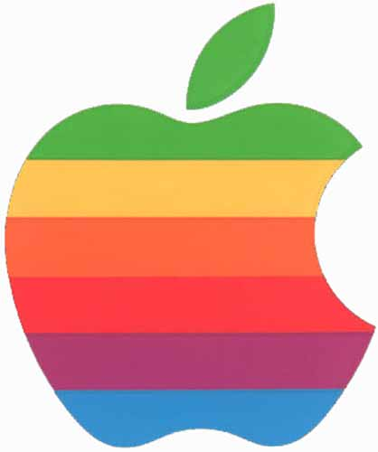
Das neue Firmenlogo mit dem angebissenen Apfel trug sicherlich genauso dazu bei, wie die technischen Fähigkeiten des Home-Computers.

Die einfallsreiche und teilweise witzige Medienwirksamkeit und Anzeigenwerbung ist auch heute noch einen Blick wert. Zahlreiche Spiel-Programme (z.B. Flugsimulator), und nützliche Zusatzgeräte (Diskettenlaufwerke) erhöhten die Popularität des Apple ][.

Dies alles wirkte zusammen zu dem enormen Verkaufserfolg - der Apple ][ entwickelte sich in kurzer Zeit zum beliebtesten und meistgekauften Klein-Computer. In den nächsten drei Jahren werden über insgesamt 130.000 Apple II verkauft - und die Firma wuchs und gedieh prächtig....

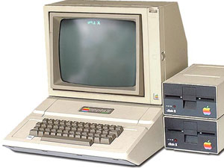

Die weitere Geschichte des Apple

Das technische Konzept des Apple wurde in den folgenden Jahren stetig weiter entwickelt. Im Jahr 1979 kann der Apple ][+ auf den Markt. Er unterschied sich äusserlich kaum von dem Vorgänger, hatte aber verbesserte Grafikeigenschaften ( 4 bzw. später 8 Farben) und einen grösseren Arbeitsspeicher (48 kByte).

Ende der siebziger Jahre wurde es der Firma klar, dass die Konkurrenz in der Zwischenzeit nicht geschlafen hatte. Wenn man den bisherigen Erfolg weiterführen wollte, dann musste ein moderneres Konzept entwickelt werden. Die Entwicklungszeiten und Vermarktungszeiten wurden bei Home-Computern aufgrund der gestiegenen technologischen Anforderungen immer länger. Apple verfolgte die Strategie, mehrere parallellaufende Produktlinien zu entwickeln.
- Der Apple III (1980) sollte den Erfolg des Original-Apple fortsetzen, allerdings mit moderner Technik. Aufgrund von Produktionsschwierigkeiten wurde der Apple III aber ein Misserfolg.
- Der Apple II c und der Apple II e boten für weniger Geld mehr Leistung als der ursprüngliche Apple II und verkauften sich gut. So lagen nach der Ankündigung des Apple II c innerhalb von nur sieben Stunden bereits 50.000 Bestellungen vor!

Schliesslich wurde es am Ende der siebziger Jahre aber immer deutlicher, dass die alte Apple-Technologie an ihre Grenzen gekömmen war.

Andere Home-Computer der Apple-Ära (1976-1979)

Commodore

Mitte der siebziger Jahre bewies der überwältigende Erfolg des Apple, dass der Markt für Home-Computer viel grösser und profitträchtiger war, als in den kühnsten Träumen erwartet worden war. Kleincomputer zeigten überzeugend, welches Potential in ihnen steckte. Als Folge kamen immer mehr Marken auf den Markt und kämpften um die Gunst der Interessenten. Die Modelle unterschieden sich technisch sehr voneinander und waren nicht zueinander kompatibel. Das vielfältige Angebot verwirrte die Käufer.

Eine Firma, die von Anfang in diesem Spiel mitmischte, war Commodore Business Machines (CBM). Gegründet 1962 von Jack Tramiel wurden zuerst Büromöbel und –maschinen gefertigt. Bald kamen elektronische Taschenrechner hinzu. Als dieser Markt wegen der grossen Konkurrenz abzuflaute, begann Commodore, Kleinrechner zu bauen. Mit der Übernahme von MOS Technologies (Hersteller des berühmten Mikroprozessors 6502 (siehe Apple) gelangte Commodor in den Besitz der Herstellungsrechte für den PET (Personal Electronic Translator), der aber damals noch nicht marktreif entwickelt war.

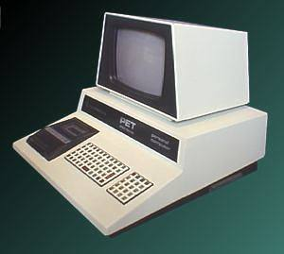
Der PET 2001 wurde von Commodore 1977 auf den Markt gebracht und war seinerzeit neben den Apple-Modellen der einzige für Privatleute erschwingliche Kleincomputer. Er war „natürlich“ mit dem Mikroprozessor 6502 (1 MHz) ausgestattet, hatte 8 kB Hauptspeicher, von dem 7kB für Anwendungsprogramme zur Verfügung standen. Er besass einen Monitor, eine Tastatur und sogar ein eingebautes Kassetenlaufwerk als Daten- und Programmspeicher. ER wurde in Deutschland für ca. DM 1800 verkauft (1977).

Obwohl viele der ausgelieferten PET an Qualitätsmängeln litten war das Modell lange Zeit weltweit sehr erfolgreich und es wurde viel Software darauf und dafür entwickelt.
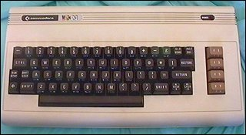
Commodore war noch weit bis in die achtziger Jahre mit Nachfolgemodellen wie VIC-20 (1981) und C-64 auch in Europa sehr erfolgreich. Diese Geräte wurden jedoch selten im Geschäfts- oder Industriebereich eingesetzt, sondern wurden als Spiel- und Heimcomputer bekannt und beliebt.

Tandy Radio Shack TRS-80

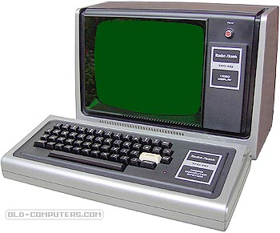
Der TRS-80 wurde von der Firma (Tandy) Radio Shack ab 1977 gefertigt. Zum Einsatz kam der Mikroprozessor Zilog Z-80 (1,77 MHz). Es gab zahlreiche Erweiterungsmöglichkeiten und speziell Bastler arbeiteten gerne mit diesem Kleincomputer.

Radio Shack war eine Firma, die zahlreiche andere Produkte herstellte, die überhaupt nichts mit Computern zu tun hatten. Die Herstellungsqualität und die Marketingpolitik der Firma Radio Shack konnte mit der grossen Nachfrage nicht Schritt halten, sodass 1983 nach einigen Modelländerungen die Linie TRS-80 aufgegeben wurde.

